«ПУТЕШЕСТВИЕ ПО СКАЗКАМ»

*Для чего нужны нам сказки?*

*Что в них ищет человек?*

*Может быть, добро и ласку.*

*Может быть, вчерашний снег.*

*В сказке радость побеждает,*

*Сказка учит нас любить…*

Дети стали очень мало читать. Телевизор, видео, компьютер поглощают ребенка, завоевывая заповедные уголки его сознания и души. В. Сухомлинский говорил: «Чтение в годы детства — это прежде воспитание сердца, прикосновение человеческого благородства к сокровенным уголкам детской души».

Развитие речи становится все более актуальной проблемой в нашем обществе.

На современном этапе поиск новых форм и методов обучения и воспитания детей – один из актуальных вопросов педагогики. С повышением внимания к развитию личности ребенка связывается возможность обновления и качественного улучшения его речевого развития. Поэтому показатели речи и свойства личности, их взаимовлияние должны быть в центре внимания взрослых, заботящихся о своевременном и гармоничном развитии ребенка.

А сказка как сокровищница русского народа находит применение в различных областях работы с детьми дошкольного возраста.

Педагогами нашего детского сада «Ладушки» был разработан и реализован проект «Путешествие по сказкам».

ЦЕЛЬ ПРОЕКТА:

обобщить знания детей о прочитанных сказках,

прививать любовь к русским народным и авторским сказкам и их героям.

ЗАДАЧИ ПРОЕКТА:

создавать условия для детей, способствующие освоению сказок;

закрепить и расширить знания детей о сказках;

развивать творческие навыки, коммуникативные умения;

способствовать поддержанию традиции семейного чтения;

продолжать вовлекать детей, родителей в совместную деятельность по знакомству со сказками, показать ценность и значимость совместного творчества детей и родителей;

создавать атмосферу эмоционального комфорта, взаимопонимания и поддержки.

В рамках данного проекта у нас в группе работала творческая мастерская.

Рисование «Волшебный лес»

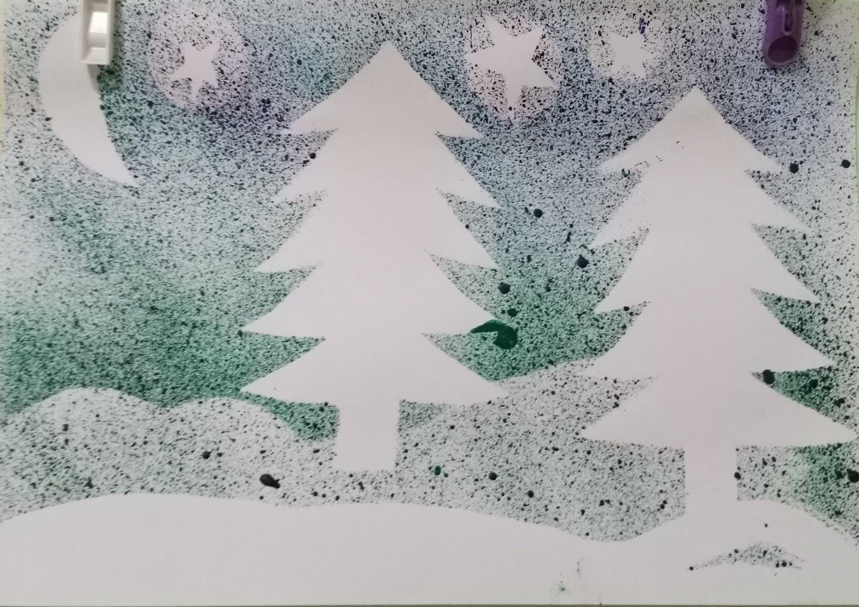

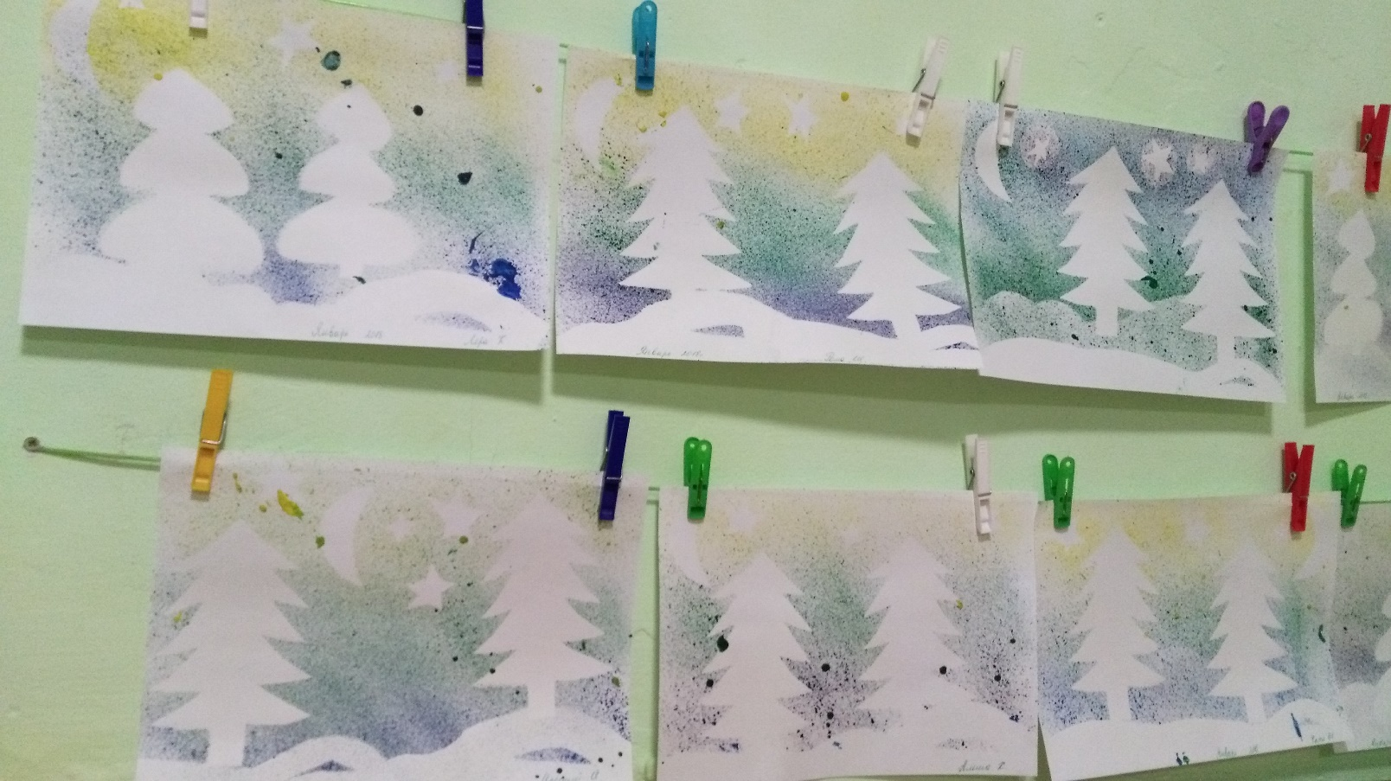

Рисование «Лисичка-сестричка»

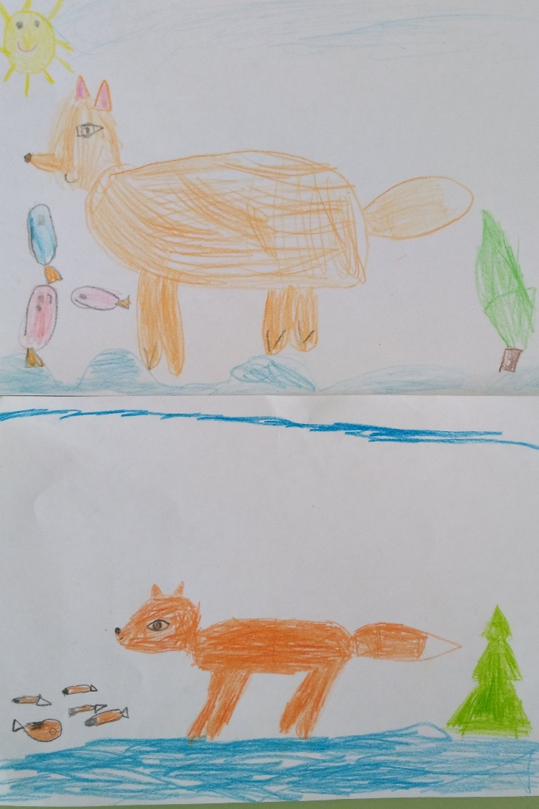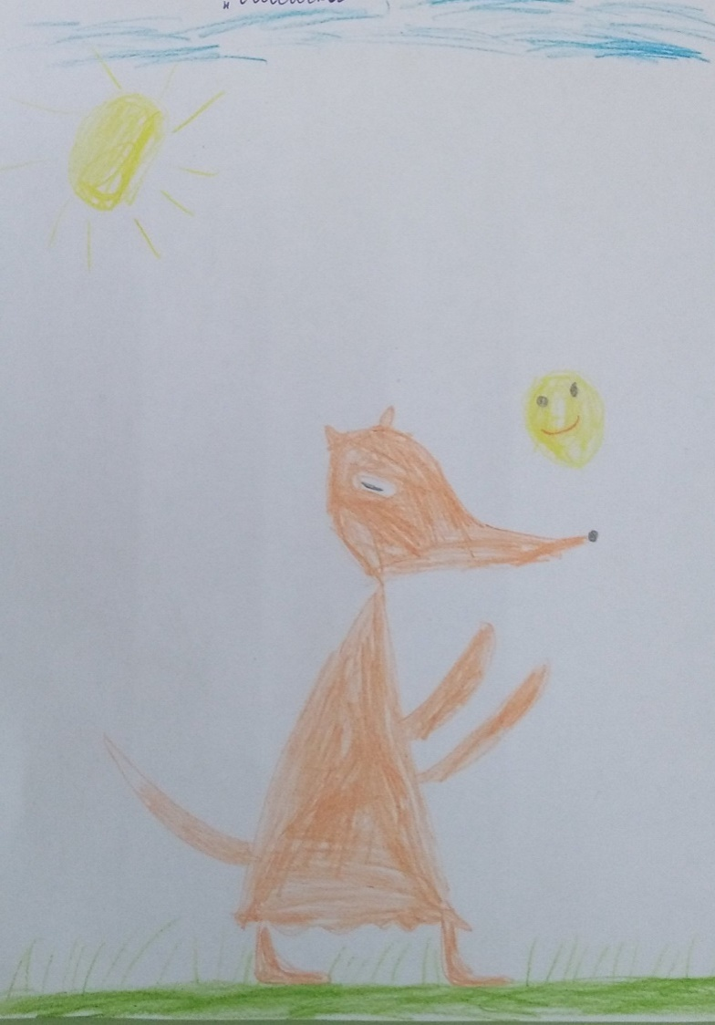

Лепка «Чудо-кони»

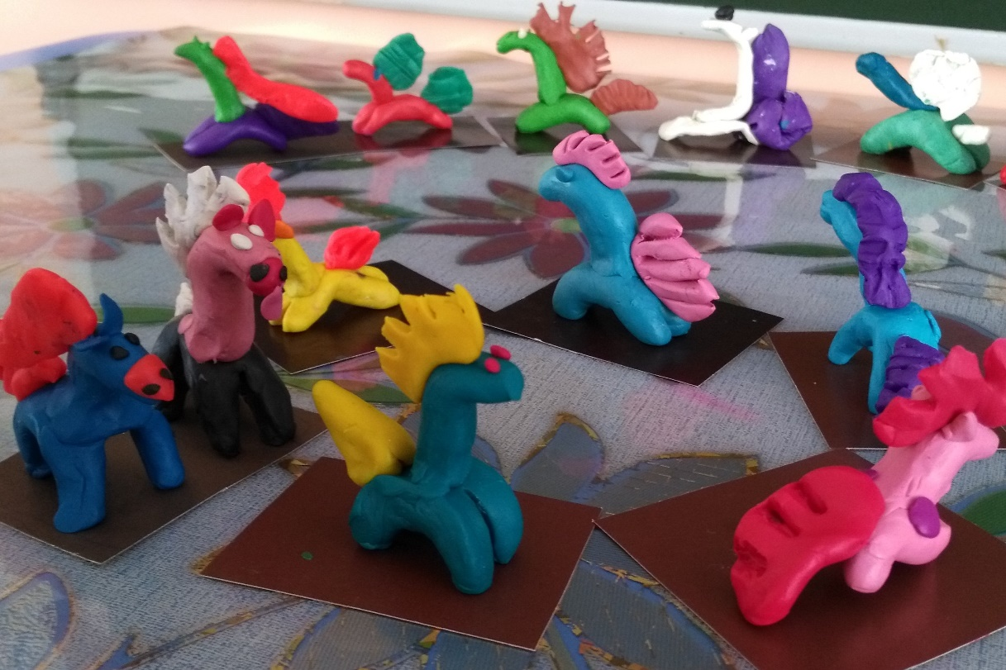

Рисование «Сказочные домики»

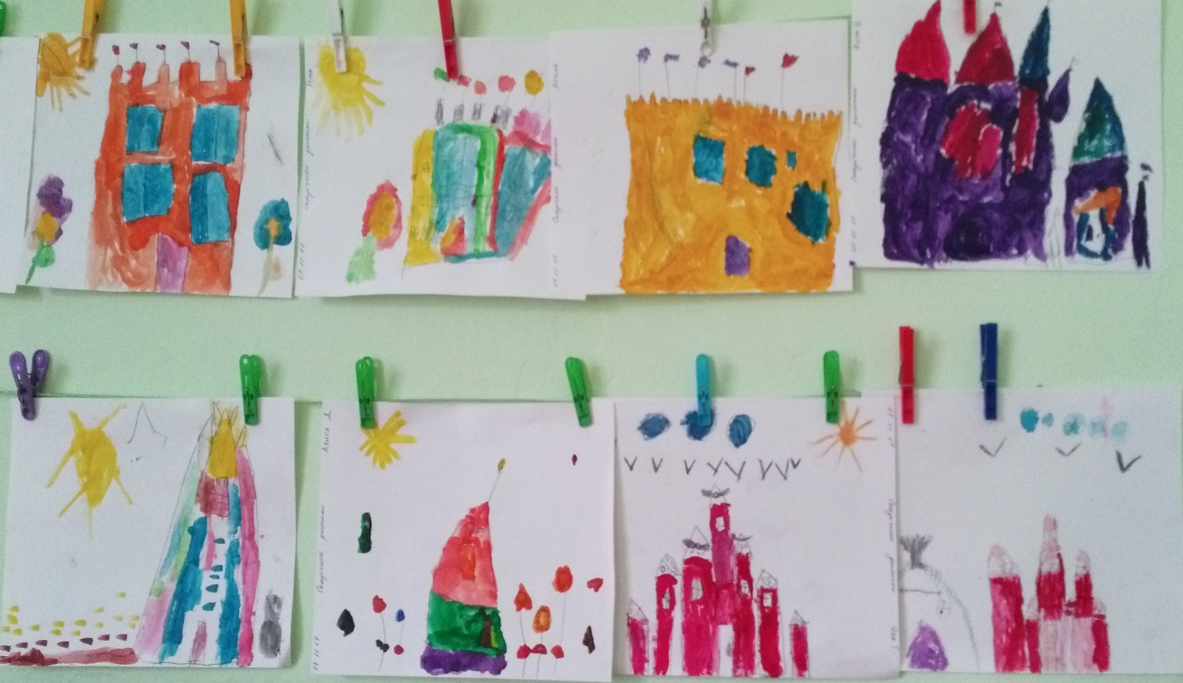

Аппликация «Избушка на курьих ножках»

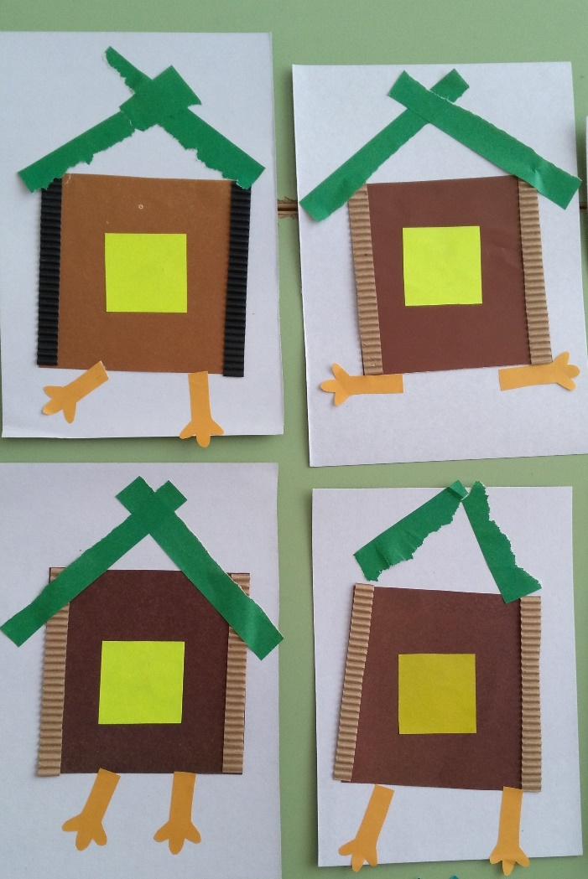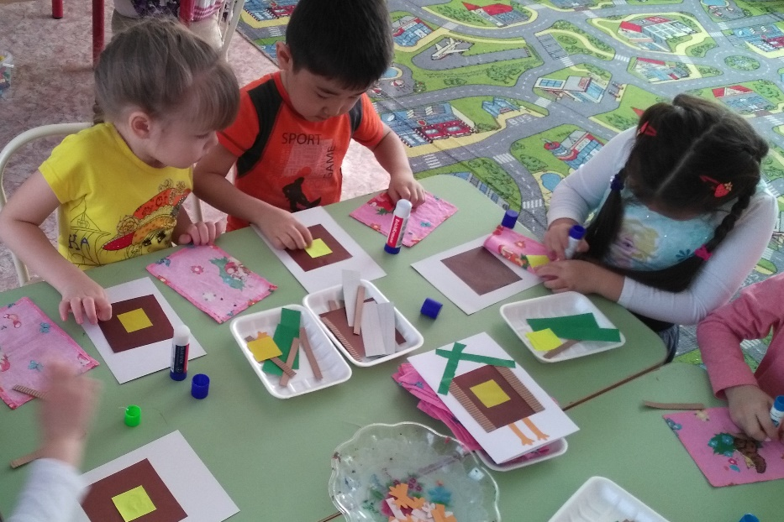

«Баба – Яга»

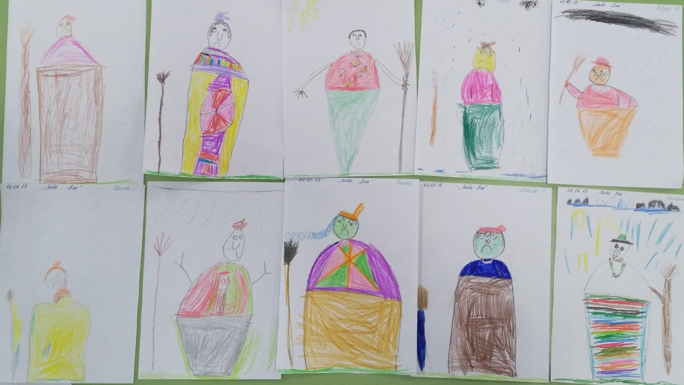

«Избушка ледяная и лубяная»

Если вы не очень боитесь Кощея   
Или Бармалея и Бабу Ягу,   
Приходите в гости к нам поскорее,   
Там, где группа №9.   
Приходите в гости к нам,   
Поскорей приходите в гости к нам!   
Вы узнаете много   
Волшебных и добрых сказок:   
Тут Вам и "Репка", и ключ золотой.   
Тут и Черномор, тот самый, который   
Зря всех пугал своею бородой.   
Станете вы у нас веселыми, как Буратино,   
И умными-умными, как Иван-дурак!   
Приходите в гости к нам,   
Поскорей приходите в гости к нам!   
Кот про все расскажет вам,   
Потому , что он видел все сам. 